

**QUALIDADE DE SOFTWARE**

Tiago de Oliveira Macedo

Análise de Qualidade

Santo André - SP

2021

# **1.** **RESUMO**

Será analisado o serviço de streaming Netflix.

Avaliaremos a usabilidade do usuário, quais suas opções de acesso, seu catálogo de filmes disponível, quais são seus benefícios e planos disponíveis.

# 

# **2.** **SUMÁRIO**

1. RESUMO…………………………………………………………………………………….2

2. SUMÁRIO…………………………………………………………………………………....3

3. INTRODUÇÃO……………………………………………………………………………....4

4. O PROJETO………………………………………………………………………………….5

4.1 Detalhes do produto ou serviço…………………………..……………………….5

4.2 Tabela de Análise……………………………………………………..…………….5

4.3 Relatório………………………………………………………..…………………....6

4.4 Evidências………………………………………………………..………………….7

4.5 Onde encontrar………………………………….………………………………….9

5. CONCLUSÃO……………………………………………………………………………….11

6. REFERÊNCIAS BIBLIOGRÁFICAS……………………………………………………….8

# 

# 

# 

# 

# 

**3.** **INTRODUÇÃO**

Teremos como ponto de partida nessa analise percepções e evidencias ao tocante: como o produto se comporta na utilização dos seus recursos na usabilidade, avaliando o tempo de resposta, sua agilidade gráfica, seus menus, seu catálogo de filmes disponivel e seus beneficios por plano.

**4.** **O PROJETO**

## **4.1** **Detalhes do produto ou serviço**

| **Nome do produto ou serviço:** | **NetFlix** |
| --- | --- |
| **Fabricante:** | **NetFlix** |
| **Cobrança:** | **Assinatura** |
| **Meios de Pgto:** | **Pré ou pós pago** |

## **4.2** **Tabela de Análise**

| **Característica** | **Sua percepção** | **Referência da evidência [caso tenha]** |
| --- | --- | --- |
| **Usabilidade:** | A interação com o cliente X produto é satisfatório, pois logo na primeira tela você consegue ter um menu de escolhas entre séries, filmes, o que está mais bombando e a possibilidade de alterar o tipo de conta que você está usando. |  |
| **Opções de acesso:** | É possivel acessar por um Desktop, Notebook, Celular ou de uma Smart TV.  É possivel também efetuar um controle de crianças criando um usuario especifico com um catalogo direcionado a idade. |  |
| **Catálogo:** | Ela é focada em produções própria de filmes e series, conteúdo original. Uma das desvantagens da Netflix é que o catálogo muda de um país e para o outro impossibilitando de ver grandes Clássicos. |  |
| **Benefícios**  **/**  **Planos:** | O plano padrão transmite em até 2 telas ao mesmo tempo e o cliente pode contratar a versão premium para assistir em até quatro telas. |  |

## **4.3** **Relatório**

Utilizando a tabela acima, faça um relatório com suas palavras descrevendo:

• Dentro dos itens mencionados utilizamos mais a usabilidade.

• Avaliamos com a utilização diaria durante 5 dias.

• Utilizaram do serviço pessoas idosas, Jovens e crianças;

• Na média tivemos uma boa impressão do seviço prestado pois é possivel confirgurar os perfis de acesso quanto ao Idioma prenominate, a classificação etária, habilitar controles de inicio automatico, bloqueios de perfil, o que foi assistido, Classificações pessoas de cada filme/seriados, configurar também a comunição em marketing.

## 

## 

## 

## 

## 

## 

## **4.4** **Evidências**

Nesta primeira evidência mostra a tela principal divulgado o Filme que está em Alta no momento.

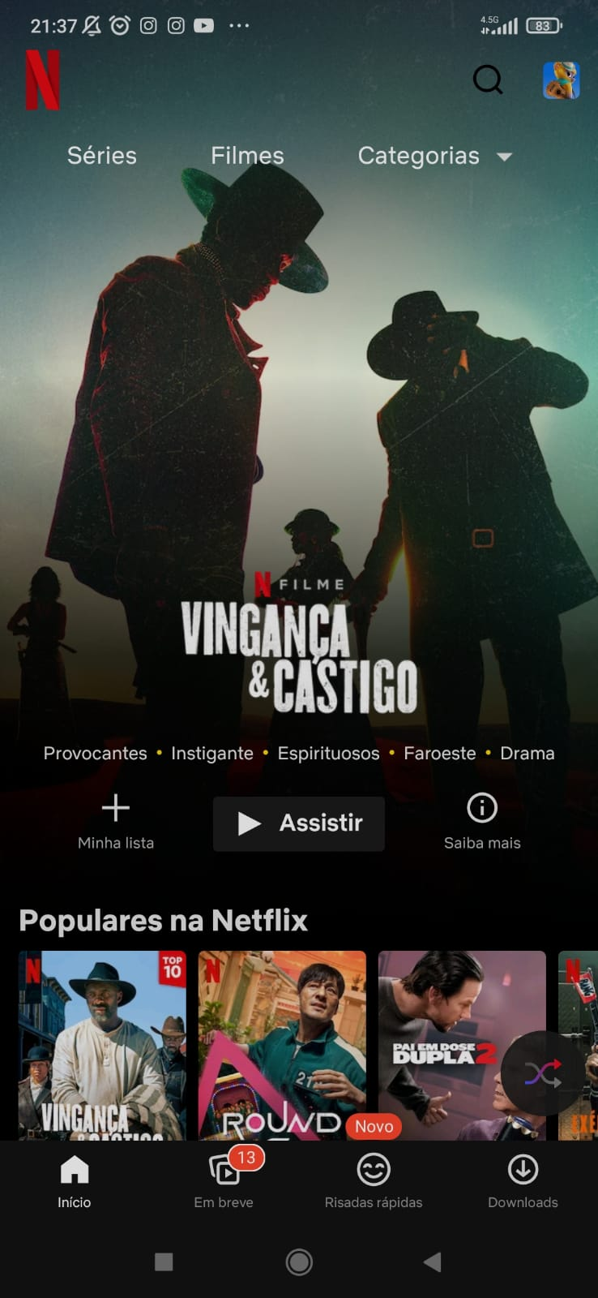

Nesta Segunda evidência, mostra um dos tipos de tela de opções de uso como o Celular.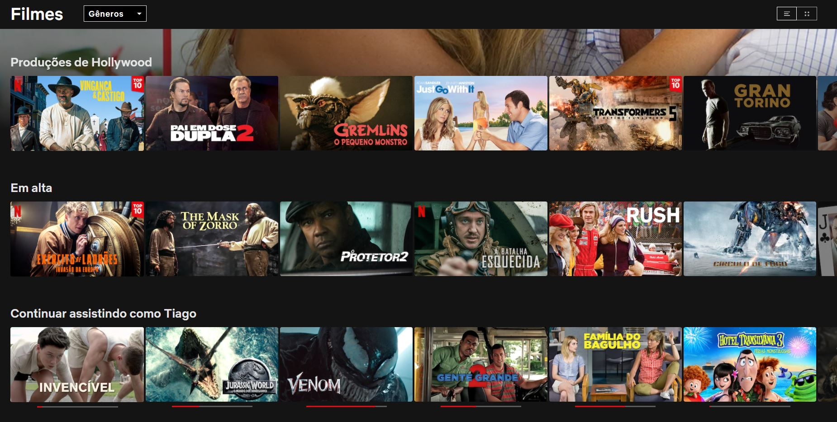

Neste terceira evidência, mostrar o catalogo de filmes/seriados disponiveis.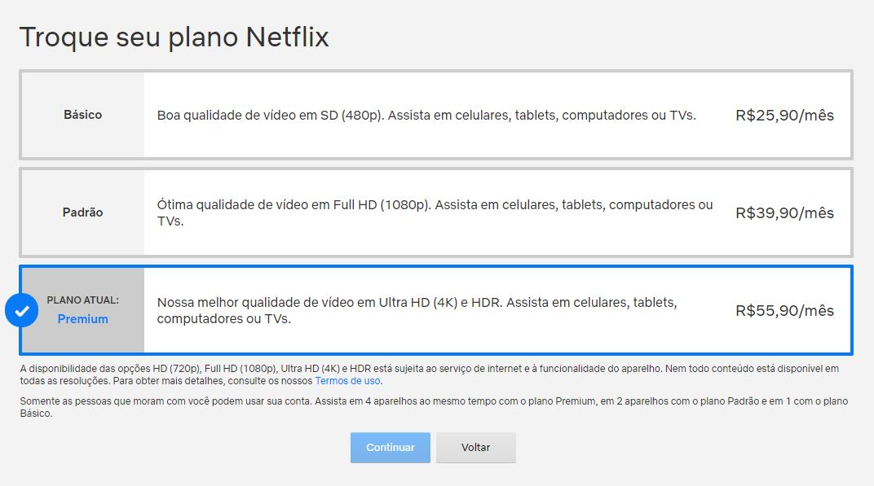

Nesta quarta evidência mostra o tipos de planos e seus beneficios.

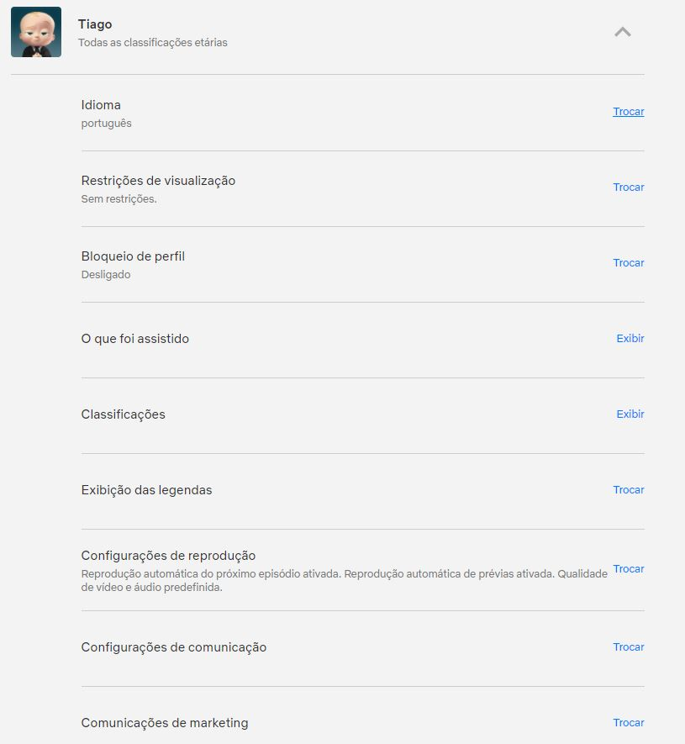

Nesta quinta evidência mostra as configurações que são possiveis serem realizadas no perfil do usuario.

## **4.5** **Onde encontrar**

Site:<https://www.netflix.com/browse>

Play Store: <https://play.google.com/store/apps/details?id=com.netflix.mediaclient&hl=pt_BR&gl=US>

Apple Store: <https://apps.apple.com/br/app/netflix/id363590051>

# 

# 

# 

# 

# **5.** **CONCLUSÃO**

A realização do trabalho me deu uma dimensão do quanto importante é a avaliação preliminar, a documentação dos fatos e a descriminação dos itens mencionados e avaliados. Entendo que em tudo que eu fizer quanto mais meticuloso e analitico e organizado menor é a chance de insucesso no resultado final seja ela o que for ser realizado.

# **6.** **REFERÊNCIAS BIBLIOGRÁFICAS**

Artigo on-line

<http://gestaofinanceiracriativa.com.br/qual-plataforma-de-streaming-vale-mais-a-pena/>

[www.netflix.com](http://www.netflix.com)